**第十四届中国成都国际软件设计与应用大赛**

**（自选作品赛A组）**

**作**

**品**

**报**

**告**

**作品名称： 易管家**

**电子邮箱： 1508421399@qq.com**

**提交日期： 11月19日**

填写说明

1. 所有参赛项目必须为一个基本完整的设计。作品报告书旨在能够清晰准确地阐述（或图示）该参赛队的参赛项目（或方案）。
2. 除标题外，所有内容必需为宋体、小四号字、1.5倍行距。

3. 作品报告中各项目说明文字部分仅供参考，作品报告书撰写完毕后，请删除所有说明文字。(本页不删除)

4. 作品报告模板里已经列的内容仅供参考，作者可以在此基础上增加内容或对文档结构进行微调。

5. 为保证网评的公平、公正，作品报告中应避免出现作者所在学校、单位等泄露身份的信息。

**目 录**

第一章 作品概述 4

第二章 作品设计与实现 6

第三章 作品测试与分析 19

第四章 创新性说明 20

第五章 应用场景说明 21

第六章 总结 23

参考文献 24

# 第一章 作品概述

随着计算机技术的产生和发展，各种各样的计算机病毒也伴随而生。用户遭受着病毒和电脑垃圾的烦恼和危害。许多病毒查杀软件发布，让电脑运行环境变得整洁、绿色起来。虽然现在的病毒查杀软件的功能越来越完善、准确率越来越高，但是这些软件都有一个通病——高内存。直到现在，高占用的这个问题仍然没有得到解决。

腾讯电脑管家的“鹰眼”反病毒引擎，采用新一代机器学习技术，在针对网络钓鱼欺诈及盗号和安全防护及病毒查杀方面的能力已达到国际一流杀软水平。360 依靠抢先侦测和云端鉴别，可全面、智能地拦截各类木马，保护用户的帐号、隐私等重要信息。金山毒霸融合了启发式搜索、代码分析、虚拟机 查毒等技术。经过对腾讯电脑管家、360 安全卫士和金山毒霸的使用，我们得到了初步的结论：以上软件简单实用、识别能力强、文件验证速度较快，但都离不开占用大量的计算机硬件资源。

据目前市面流行的安全防护软件，因为其组成结构较为复杂，导致在进行文件验证时会消耗大量的计算机资源。因此在扫描过程中，占用最少的系统资源完成任务，也是一款安全防护软件的一个重要指标。同时用简单可靠的验证方法也是开发安全防护软件的最终目标，具有良好的发展前景。

本着维护网络安全，净化互联网环境的初心，我们决定开发一款占用内存小，但功能齐全的软件。将其打造成为一个“麻雀”软件，易管家具有查杀率高、资源占用少、升级迅速等优点。零广告、零打扰、零威胁，快速扫描，全面诊断用户经常使用关键路径文件的安全状况。扫描时间较短，可以快速完成文件验证；安装包体积小，下载迅速安装更快，具有良好的市场和应用场景。

易管家软件具有电脑体检、木马查杀、垃圾清理、优化加速、软件管理和工具箱的功能。电脑体检会在少量的时间里面快速的进行木马查杀、垃圾清理、优化加速、检查软件版本和同时检查用户的不常用软件提醒用户是否卸载软件达到释放电脑内存的目的。木马查杀会对电脑的文件进行扫描计算其MD5的值，然后和云端的木马病毒库进行比对，同时我们也会对电脑新出现的木马病毒进行云端更新，最后将木马病毒进行粉碎，并将疑似文件进行隔离，还给用户一个绿色的电脑运行环境。垃圾清理主要是对系统遗留文件和用户使用软件产生的不必要文件和缓存文件进行快速扫描然后分类，让用户选择进行删除。垃圾清理还会对回收站的软件进行扫描，询问用户是否将其删除。优化加速是对计算机开机启动项和高占用软件的扫描和整理，然后由用户进行选择是否禁用开机启动项和关闭高占用内存软件。软件管家可以快速卸载计算机上的软件，遍历完成计算机上拥有的软件后，易管家会为用户提供软件的位置和占用内存，用户只需要点击软件就可以打开软件的卸载程序。卸载完成后会扫描软件是否有卸载残留项，同时提示用户是否删除它。同时加入了实时监控，可以实时监控电脑的CPU、内存及网速，让用户对自己的电脑了如指掌。

最后，为了满足不同用户的需求，本软件还加入了一个进行软件换肤的功能，软件的皮肤会影响使用者的心情，为了给用户提供融洽的心情，易管家给用户提供了软件换肤的功能，只需要点击一下就可以更换软件的皮肤。

在软件的运行过程中，内存的占用率低是本软件的一个重要指标，因此采用最优的算法来进行扫描和进行其他操作。同时如何将软件做的小一些，但是功能齐全也是本软件的一个重要指标。

在扫描的过程中，如何应对新型计算机病毒也是安全防护软件的一个重要指标。可以通过定期更新病毒库的方法来降低漏检率。因此需要安全防护软件访问服务器上部署的更新包，来获取最新的技术支持。

电脑管理类在市面上有很多的软件，但是内存占用少的软件很少。易管家不仅占用内存少，而且简单，易操作，容易上手，功能齐全，实用性高。因此，易管家具有良好的市场前景。

# 第二章 作品设计与实现

**2.1系统方案：**

本软件采用CS+BS架构，数据收集采用CS模式，方便快速录入数据。同时，也方便统计人员实时查询打印所有数据面对用户进行分析。更新模块采用BS架构，实现了文件流通，提高了更新病毒库的发布的速度。

**2.2实现原理：**

**2.2.1构建病毒库**

不同的文件拥有不同的特征码，项目采用文件的 MD5 值验证文件的安全性。 因为 MD5 算法是不可逆的，在一定程度上可以保证文件验证的准确性。MD5也可以看成是文件本身的“数字指纹”，它同人类指纹一样，是独一无二的，它包含文件大小、格式、创建时间等等的特定相关信息。在这个意义上， 也有点相似于我们的身份证，出生地、出生日期等等信息包含在一张卡片里面。 当然，不同的是，文件的信息是包含在一行字符串序列中。 MD5 是一种信息摘要算法，它可以从一个字符串或一个文件中按照一定的规则生成一个特殊的字符串（这个特殊的字符串就被称之为摘要，即从文件中摘一些信息片段加工而来），并且一个文件所对应的 MD5 摘要是固定的，当文件内容变化后，其MD5 值也会不一样（虽然理论上来说有可能会一样，但概率极小），因此，在应用中经常使用 MD5值来验证一段数据有没有被篡改。 根据 MD5 的两个重要特点：确定性和不可逆性，我们可以准确的获取文件的唯一确定的 MD5，通过与库中的特征值进行验证，即可验证文件的安全性。

**2.2.2多线程控制程序的协同**

多线程是为了同步完成多项任务，不是为了提高运行效率，而是为了提高资源使用效率来提高系统的效率。多线程是在同一时间需要完成多项任务的时候实现的，这样就可以减小内存的消耗，达到易管家的目的。

在项目的每一个不同扫描方案中都涉及到扫描时间与扫描进度条的更新，在这里对项目引入了多线程来完成进度条与时间更新任务的同步更新。在对线程使用暂停、继续和取消的控制时，项目引入了 AutoResetEvent（自动恢复事件），主要用到其两个方法 WaitOne() 和 Set() , 前者阻塞当前线程，后者通知阻塞线程继续往下执行。在扫描线程结束后，使用 ManualResetEvent（手动复位事件），获取显示处理扫描结果的委托。实现了扫描线程结束后，对处理结果的操作。

如图 2-1 所示为相关数据初始化，图 2-2 所示为线程控制流程图。

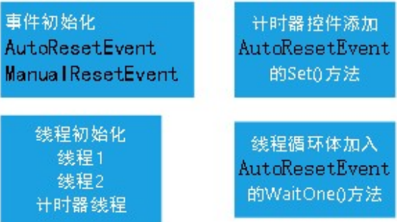

图 2-1 相关数据初始化

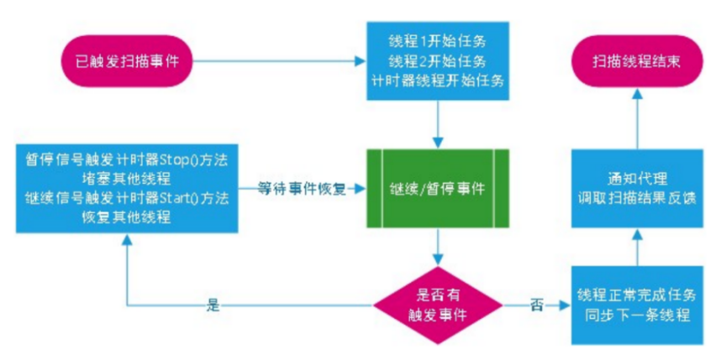

图 2-2 线程控制流程图

**2.2.3 GUI 面板框架**

如图 2-3 所示，软件主界面包含电脑体检、木马查杀、托盘面板、实时性能监控和更换皮肤。

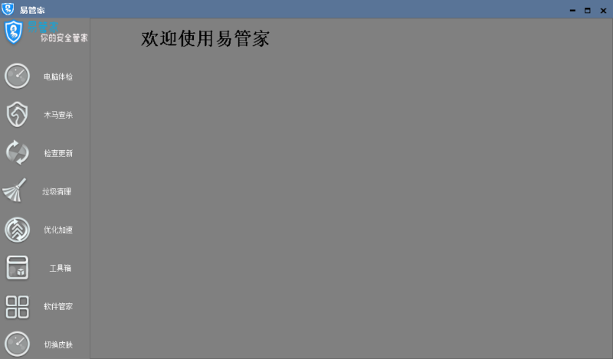

图 2-3 主界面图片

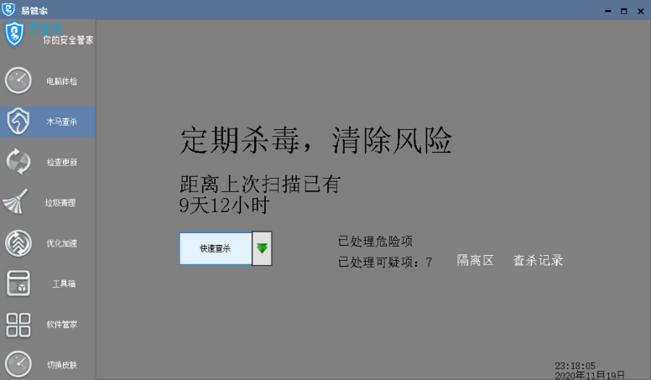

图 2-3 木马查杀界面展示图

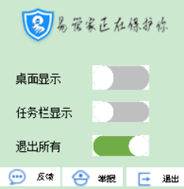

图 2.4 托盘面板

窗口分为一个主窗体和 7 个嵌套子窗体，点击左侧按钮时（如图 2.3），在右侧切换不同界面。

最上方的按钮“访问官方”，点击后使用默认浏览器打开易管家的官方网址，查询实时更新状态，阅读最新的订阅消息。用户可以最快的了解到最新的主程序版本和病毒库版本的更新情况。

按钮“木马查杀”，点击后的界面如图 2-3。通过创建线程显示最近的一次扫描结果和时间。显示最近一次的扫描结果，可以有效的提高用户使用计算机的安全意识。显示时间，用户可以快捷的查看到当前的时间。

按钮“快速查杀”，点击即可快速查杀系统关键路径的可疑项与危险项。

如图 2-5，主要按钮功能有访问官网、木马查杀、检查更新以及工具箱。

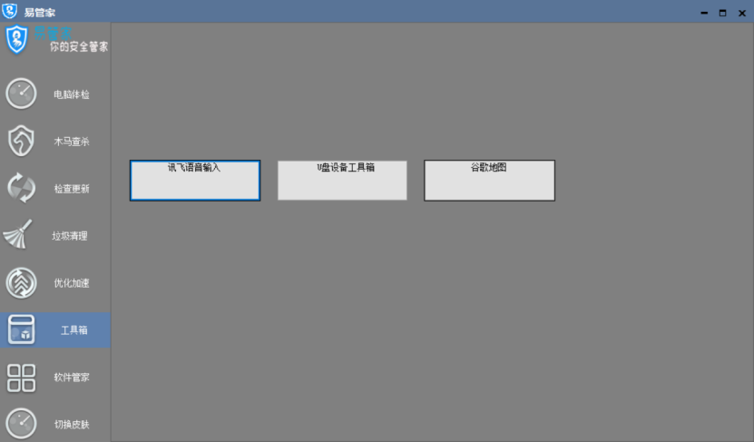

图2-5 工具箱界面

性能监控可以实时获取当前状态电脑的CPU、内存状态和网速。采用两种方式显示，一是任务栏，二是桌面。两种方式可以自由选择，并且可以随时关闭，不需要花费时间再去寻找怎么关闭，可以节省用户的时间。

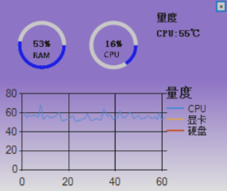

2-6 桌面样式实时监控

C:\Users\邱宇\AppData\Roaming\Tencent\Users\1508421399\QQ\WinTemp\RichOle\M71@P]}IP$2[8MAC__87107.png

2-7 任务栏实时监控

采用“下拉框”按钮，可以保持界面的整洁美观。点击“下拉框”按钮后， 提供用户其他扫描项，如图 2-8 所示，给与用户更多的选择和自由。

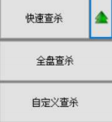

图2-8 下拉选择方式查杀

检查更新界面，如图 2-9 所示。

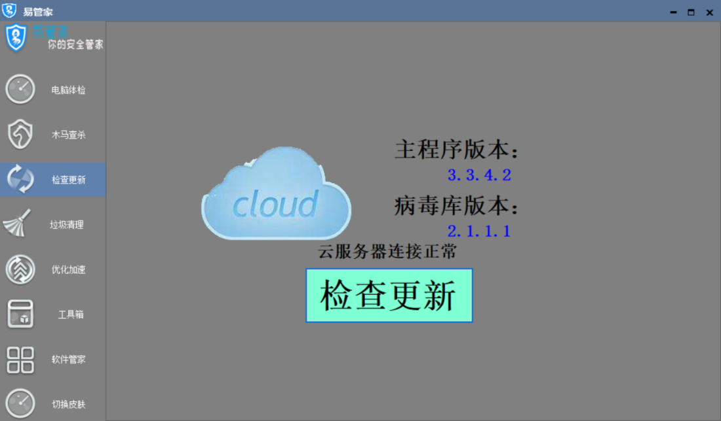

图2-9 检查更新展示图

在检查更新界面有两类标签：

（1）版本标签 在设计过程中，由于 txt 文本不支持下载更新，采取了动态库文件保存版本 信息的方式，避免了更新后不显示更新后的版本序列号。其版本信息保存在 version.dll 中，只需要使用外部接口即可读取到当前的版本信息。

（2）连接状态标签 服务器接收到客户端的连接请求，并建立连接后，标签更新为“云服务器接正常”，否则显示为“云服务器连接异常”，如图 2-10 所示。

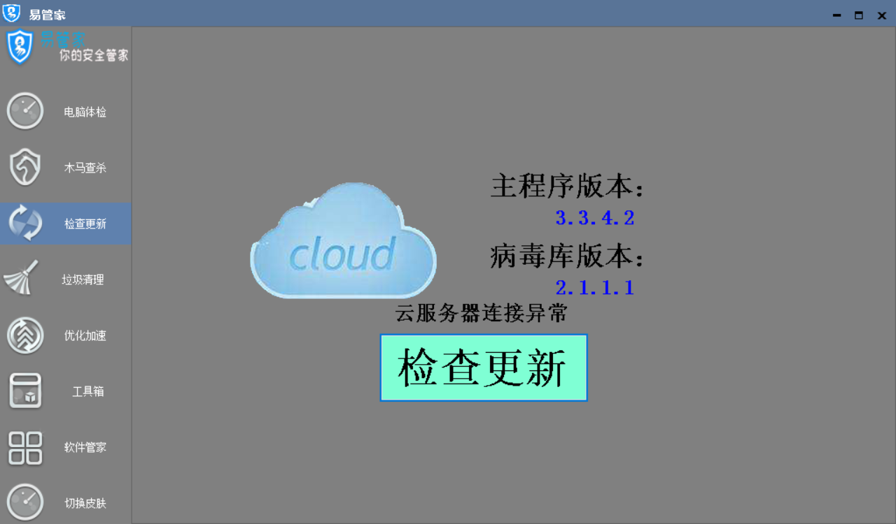

图2-10 连接服务器失败展示图

**2.2.4 C/S 服务框架**

C/S 分布式模式，是计算机软件协同工作的一种模式，通常采取两层结构。服务器负责数据的管理，客户机负责完成与用户的交互任务。

在 Client 端，程序只需要发送主机的 MAC 地址、通过第三方网络服务商获取的 IP 地址归属地、连接服务端的时间、当前客户端的主程序版本与病毒库版本。通过分析用户的数据，可以在不同地区架设服务器，缓解服务器的负载压力。在互联网高速发展的时代，病毒的变异版本越来越多，需要加强对未知的可疑文件分析。为获取用户方可能出现的可疑文件，在后期需要在 C/S 服务框架中加入文件上传的功能。同时可以在官网加入论坛服务，用户也可以上传至 WEB 端。

用户连接云服务器可以获取最新的更新包，可以及时的预防最新的恶意软件带来的威胁。服务器端如图 2-11 所示。可以通过服务器端了解到用户的地区分布以及使用程序的版本情况。

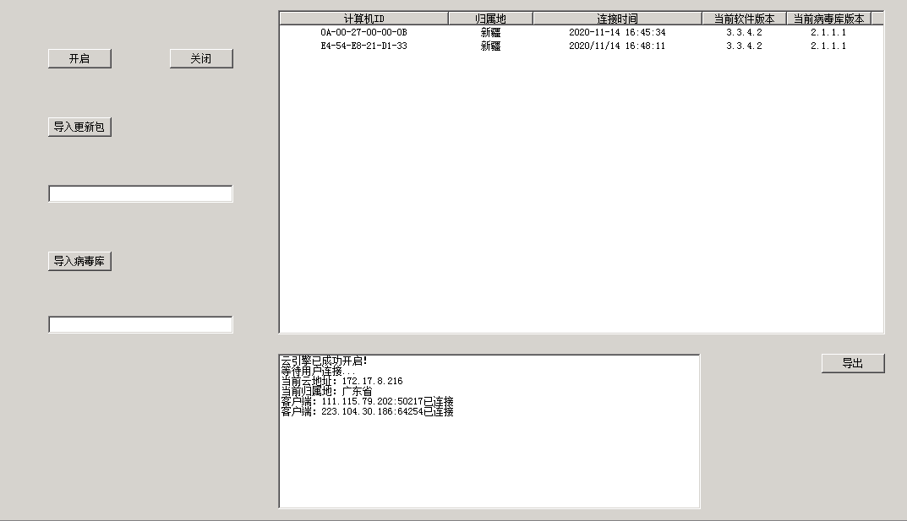

2-11 服务器图片

点击按钮“检查更新”，打开自动更新程序，检查需要更新的文件。如有存在需要更新的文件，则自动下载文件，如图 2-10、2-11 所示。用户可自动更新，系统的自动更新时间为每周周一。

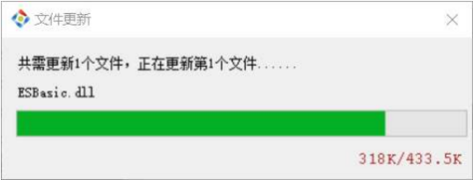

图 2-12 客户端展示图

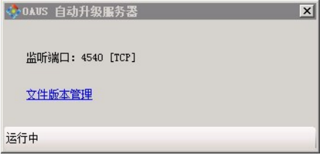

图 2-13 服务器端展示图

**2.2.5 病毒扫描框架**

按照扫描类型进行引擎库划分，编撰相应病毒库的文档。所用的引擎库都封装在动态库文件中，只需要调用外部接口，即可实现检测恶意文件或软件。如表 2-1 所示三个病毒库文件的对比数据。

|  |  |  |  |
| --- | --- | --- | --- |
|  | 快速扫描 | 全盘扫描 | 自定义扫描 |
| 扫描速度 | 较快 | 最慢 | 文件数目 |
| 特征码数量 | 中等 | 最少 | 最多 |
| 库文件大小 | 较小 | 最小 | 小 |

表 2-1 三个病毒库文件的对比表

动态链接提供了一种方法，使进程可以调用不属于其可执行代码的函数。函数的可执行代码位于一个 DLL 文件中，该 DLL 包含一个或多个已被编译、链接并与使用它们的进程分开存储的函数。DLL 还有助于共享数据和资源。多个应用程序可同时访问内存中单个 DLL 副本的内容。

动态链接库文件，是一种不可执行的二进制程序文件，它允许程序共享执行特殊任务所必需的代码和其他资源。使用动态链接库可以更为容易地将更新应用于各个模块，而不会影响该程序的其他部分。

基于以上的特点，项目的病毒库全部封装为动态链接库，在程序中只需要通过调用对比 MD5 的方法，即可完成一次文件的验证。

随意取消扫描存在风险，在此团队设计了风险预估。如果在取消扫描之前发现危险项或可疑项，在取消扫描后即可出现处理选项。否则直接显示木马查杀的

主界面。

我们给危险项的定义是可执行的程序，以后缀名为 exe、dll、bat、reg、vbs、cmd 等为显著特征的文件。由于以上文件存在可执行风险与破坏性，软件采取的措施是直接删除此类文件。

团队给可疑文件的定义是可存放不可直接执行的文件，以 rar、zip 为显著特征。因为此类文件可能是用户为测试所保存，不可随意删除。作为第三方防护软件，如果随意删除用户的存储文件，这样的行为称之为“流氓行为”也不为过。所以软件将该类文件全部移动到隔离箱（软件运行目录 IsolationBox 中），避免用户无意点开解压出恶意程序。

处理后，将每次的扫描情况写入到日志文件中。

**2.2.6 EXE发布框架**

经过测试匹配需要的运行环境，例如一些系统的句柄文件 kernel32。由于软件是基于.NET Trameword4框架，所以必要环境为 dotNetFx40_Full_x86_x64.exe。再将软件打包成独立的安装包 ，发布在官网上，向用户提供下载途径。

**2.2.7 垃圾清理框架**

计算机垃圾分为系统垃圾和非系统垃圾。前者主要是系统遗留文件（绝对不会再被使用），包括临时文件（如：*.tmp、*.mp）、临时帮助文件（*.gid）、磁盘检查文件（*.chk）、临时备份文件（如： *.old、*.bak）以及其他临时文件；后者主要包括用户使用计算机所产生，比如，用户自行下载使用后的残留文件、软件升级后残留的安装包以及在浏览器的使用过程中产生的缓存文件等。

清除文件夹里的垃圾，可以通过遍历以下目录：

（1）“我的文档”里的垃圾，安放在 C:\Windows\Recent 文件夹中。

（2） 当 上 网浏览网站 时 ， Windows 会 在 C:\WINDOWS\History 和 C:\Windows\Temporary Internet Files 文件夹中保留下曾看过的网页。

（3） 曾 经 登 陆 过 的 信 息 ， 微 软 还 会 保 留 cookie ， 这 些 都 存 放 在 C:\WINDOWS\Cookies 中。

（4）安装程序、编辑文件时产生的临时文件安放在 c:\windows\temp 文件夹 中。

（5）删除文件时扔往垃圾桶里的东西在 C:\RECYCLED 文件夹中(隐藏文件夹)。 在遍历目录下的文件时对文件后缀名进行验证，可以获取系统垃圾文件的占用空间。因没有得到第三方的授权，暂时不能获取软件的下载目录与缓存目录， 如，QQ 浏览器、火狐浏览器、谷歌浏览器、腾讯QQ、腾讯电脑管家、360 安全卫士等。在处理快捷方式时，通过验证快捷方式的目录是否存在，来判断是否为垃圾文件。注册表采用同样的方式进行判断。

每个盘符的根目录下的 RECYCLED 文件夹，是个深度隐藏文件，在使用目录进行操作回收站文件显然是不可取的。通过引用 Windows API 函数，解决访问目录时文件不存在的问题。 Windows 任务管理系统除了协调应用程序的执行、分配内存、管理资源之 外， 它同时也是一个很大的服务中心，调用这个服务中心的各种服务（每一种服务就是一个函数），可以帮应用程式达到开启视窗、描绘图形、使用周边设备 等目的，由于这些函数服务的对象是应用程序（Application）， 所以便称之为 Application Programming Interface，简称 API 函数。 WIN32 API 也就是 Microsoft Windows 32 位平台的应用程序编程接口。 通过调用 Windows API 中的 shell32 接口，可以实现对回收站的基本操作。 Shell32.dll 一般在 C:\Windows\System32 目录中。引用 Shell32 名称空间，使 用 DllImportAttribute特性来引入 api函数（声明的是空方法，即方法体为空）， 声明需要调用的函数名，即可在其他方法（函数）对声明的函数进行调用。向函数传递参数，可以避免删除文件对话框的反复弹出。相关常量的说明如表2-3所示。

|  |  |  |  |
| --- | --- | --- | --- |
| 类型 | 名称 | 值 | 作用 |
| int | SHERB_NOCONFIRMATION | 0x000001 | 不显示确认删除的对话框 |
| int | SHERB_NOPROGRESSUI | 0x000002 | 不显示删除过程的进度条 |
| int | SHERB_NOSOUND | 0x000004 | 当删除完成时, 不播放声音 |

2-3 常量的说明

**2.2.8 优化加速模块**

实现控件布局与开机启动项的简单查找，

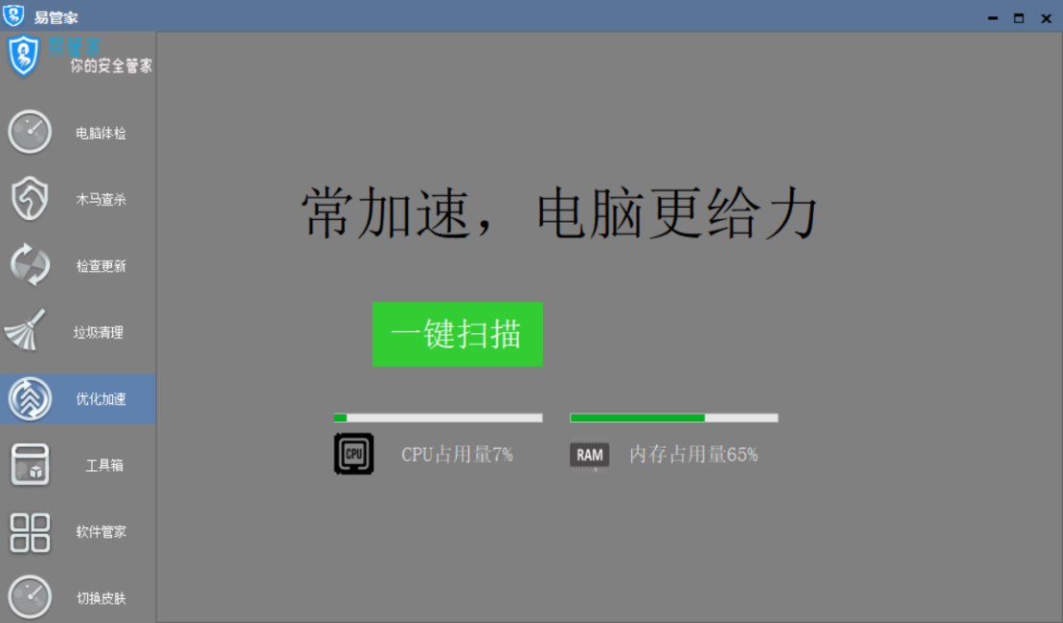

图 2-14 优化加速主界面

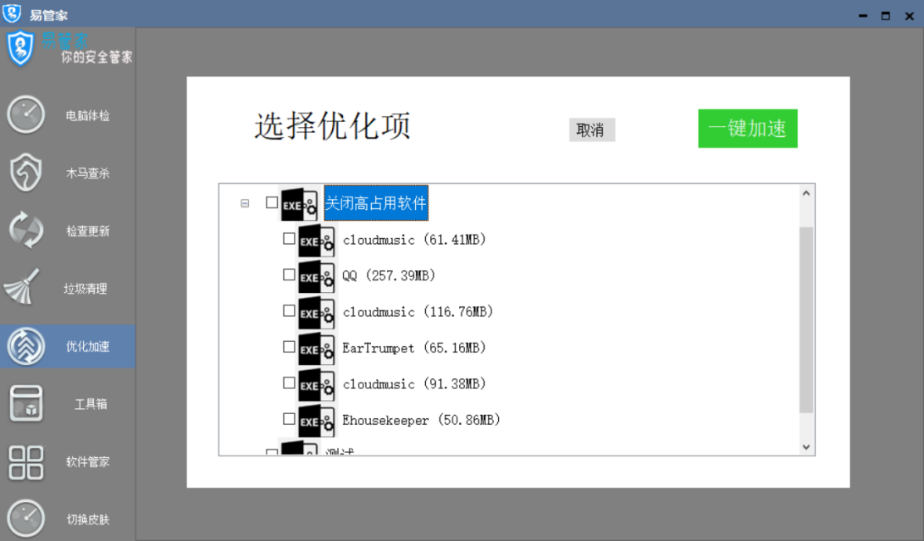

图 2-15 优化加速扫描结果

依赖的主要技术是对注册表信息的遍历与快捷方式目录的获取。在扫描开机启动项时可以获取用户添加的启动项，由于技术水平限制不能获取系统的启动项及其分析后的信息。

软件可以向注册表写入软件信息或者向用户的 Startup 目录下创建软件的快捷方式，来实现改软件的开机自启。

注册表（Registry，繁体中文版 Windows 操作系统称之为登录档）是Microsoft Windows 中的一个重要的数据库，用于存储系统和应用程序的设置信 息。具体来说，在启动 Windows 时，Registry 会对照已有硬件配置数据，检测新的硬件信息；系统内核从 Registry 中选取信息，包括要装入什么设备驱动程 序，以及以什么次序装入，内核传送回它自身的信息，例如版权号等；同时设备驱动程序也向 Registry 传送数据，并从 Registry 接收装入和配置参数，一个好的设备驱动程序会告诉 Registry 它在使用什么系统资源，例如硬件中断或 DMA 通道等，另外，设备驱动程序还要报告所发现的配置数据；为应用程序或硬件的运行提供增加新的配置数据的服务。配合ini文件兼容16位 Windows 应用程序，当安装—个基于 Windows 3.x 的应用程序时，应用程序的安装程序 Setup 像在 windows 中—样创建它自己的 INI 文件或在 win.ini 和 system.ini 文件中创建 入口；同时 windows 还提供了大量其他接口，允许用户修改系统配置数据，例如 控制面板、设置程序等。

注册表由键（也叫主键或称“项”）、子键（子项）和值项构成。一个键就 是分支中的一个文件夹，而子键就是这个文件夹当中的子文件夹，子键同样它也 是一个键。一个值项则是一个键的当前定义，由名称、数据类型以及分配的值组 成。一个键可以有一个或多个值，每个值的名称各不相同，如果一个值的名称为 空，则该值为该键的默认值。

通 过 遍 历 localMachine 与 CurrentUser 文 件 夹 中 的 SOFTWARE\Microsoft\Windows\CurrentVersion\Run 可以得到系统的启动项。一 般主键为启动项名称，键值为启动项的目录。用户选中需要的优化项，删除注册 表中对应的文件即可取消该软件开机自启。

如果注册表受到了破坏，轻则使 windows 的启动过程出现异常，重则可能会 导致整个 windows 系统的完全瘫痪。因此正确地认识、使用，特别是及时备份以 及有问题恢复注册表对 windows 用户来说就显得非常重要。所以可以对选中的优 化项对应的键值进行 rem 注释，并移入 WsDisable 的文件进行备份，以便用户可 以选择恢复启动。

在 Startup 的目录下创建的启动项，可以将快捷方式的目录保存至文本文件 中进行备份，以便用户在需要时可以选择恢复启动。

在扫描高占用软件时，先遍历出用户所有的进程，然后对获取到的进程进行 22 占用分析（内存占用量），最后把高占用的软件名称插入到关闭高占用软件结点 中。对高占用内存的进行说明，占用内存 > 计算机总物理内存 × 0.00625。

在实现方向上，每一个结点加入 check，选择后记录对应的相关信息（键名 或进程名称）。关闭高占用软件只需要根据进程名遍历进程，对匹配成果的进程 进行关闭，该方法存在的主要问题是不能区分该进程是否处于活动状态。

**2.2.9 软件管家**

实现控件布局与成功安装到计算机的软件进行简单查找。、

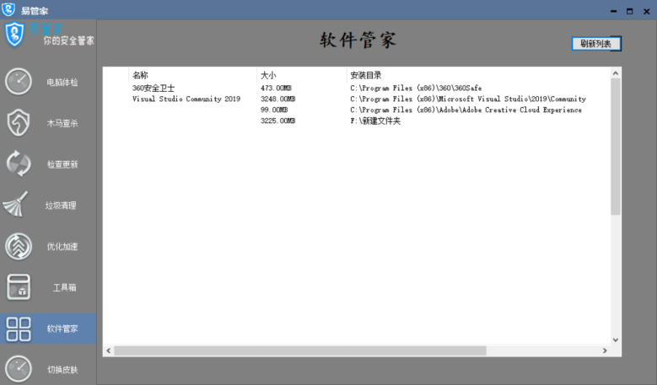

图 2-16 软件管家主界面

依赖的技术是对注册表信息的遍历。遍历的主要文件是 LocalMachine 文件 下的 Software\Microsoft\Windows\CurrentVersion\Uninstall 目录。

在遍历的注册表中，主键一般为软件名称，键值一般对应的是软件安装目录。 在获得键值后遍历该目录，统计目录下每个文件的大小，取得软件的占用空间。

该版本没有实现软件卸载功能。在实现方向上，给每个软件项添加按钮（或 鼠标双击事件），点击后打开软件卸载程序完成该软件的简单卸载。有关卸载残 留项，可再次遍历该目录与注册表，发现存在存留项提醒用户进行删除。

**2.2.10 优化系统托盘菜单**

为了解决实时性能监控器不能随易管家主程序启动与退出，引入了对.ini 文件 的读写。

. ini 文件是 Initialization File 的缩写，即初始化文件，是 windows 的 系统配置文件所采用的存储格式，统管 windows 的各项配置，一般用户就用 windows 提供的各项图形化管理界面就可实现相同的配置了。但在某些情况，还是要直接编辑 ini 才方便。

通过调用 Windows API 中的 kernel32 接口，可以实现对回收站的基本操作。 kernel32.dll 一般在 C:\Windows\System32 目录中。声明方法在 2.6.1 中有详 细说明，在这里不再赘述。与 Shell32.dll 不同的是需要声明两个函数，读取与写入 ini 配置文件。相关参数如表 2-4 所示。

|  |  |  |  |  |  |  |
| --- | --- | --- | --- | --- | --- | --- |
| 段落 | 显示位置 | 关键字 | 值 | 含义 | 值 | 含义 |
| TState | 菜单栏 | State | On | 随主程序启动 | off | 不随主程序启动 |
| WState | 桌面 | State | On | 随主程序启动 | off | 不随主程序启动 |

**表2-4 两个函数的相关参数**

**2.3 软件流程**

项目的整体有一个主线程，七个子线程。子线程分别是：扫描进度条更新线程、扫描时间更新线程、快速扫描线程、全盘扫描线程、自定义扫描线程、最近 一次扫描时间更新线程和时间更新线程。 最近一次扫描时间更新线程，可以反馈最近一次的扫描时间，提醒用户每日进行安全扫描。通过进行信息反馈，可以改变用户的日常使用习惯，增强防范恶意软件的安全意识。时间更新线程，提供当前的时间显示，方便用户查看当前的时间。剩余的五个子线程为扫描使用的相关线程。实时更新扫描进度条，可以反馈一个扫描进度信息，告知用户完成任务的进度。如图 2-17 程序的总体流程图。

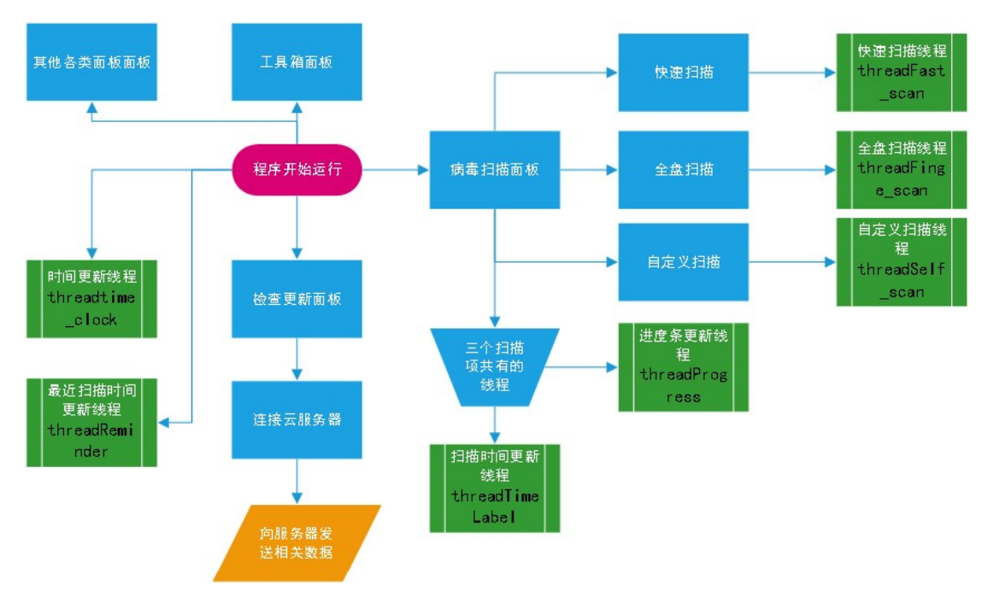

图 2-17 软件流程图

**2.4 软件功能**

易管家的功能模块共分为8个主要模块，其中木马查杀，软件更新，垃圾清理，优化加速，工具箱，软件管家，皮肤切换为主要子模块；同时附带一个托盘管理系统作为平级模块，用于管理系统的视图，实现控制系统等基础管理功能。可以进行快速查杀、快速杀毒、全面杀毒、垃圾清理、电脑加速、软件管理和快捷工具的使用，可以满足用户杀毒、清理垃圾、卸载软件和其他需求，是一款电脑维护和杀毒必备软件。

同时，我们也在致力于进行软件社交功能，在客户端上加入论坛功能，让用户们交流使用体验，对我们提出意见，让我们对软件进行改进和升级。

# 第三章 作品测试与分析

**3.1 引言**

**3.1.1测试目的**

本部分的软件测试目的在于总结测试阶段的测试以及分析测试结果，描述系统是否符合需求，归纳测试工作进行过程中暴露的问题与遗留的风险。预期参考人员包括用户、测试人员、开发人员、项目管理者。

**3.1.2 定义**

测试用例：测试用例是为了某个特殊目标而编制的一组测试输入、执行条件以及预期结果，以便测试某个程序路径或核实是否满足某个特定需求。

B/S：B/S结构即浏览器和服务器结构。它是随着Internet技术的兴起，对C/S结构的一种变化或者改进的结构。在这种结构下，用户工作界面是通过WWW浏览器来实现，极少部分实物逻辑在前端实现，但是主要实物逻辑在服务器端实现，形成所谓三层3-tier结构。这样就大大简化了客户端电脑载荷，减轻了系统维护与升级的成本和工作量，降低了用户的总体成本。

C/S:C/S 结构即客户机和[服务器](https://baike.so.com/doc/4487696-4696885.html" \t "https://baike.so.com/doc/_blank)结构。它是软件[系统体系结构](https://baike.so.com/doc/5708802-5921523.html)，通过它可以充分利用两端硬件环境的优势，将任务合理分配到Client端和Server端来实现，降低了系统的通讯[开销](https://baike.so.com/doc/2187761-2314784.html" \t "https://baike.so.com/doc/_blank)。目前大多数应用软件系统都是Client/Server形式的两层结构，由于现在的软件应用系统正在向分布式的Web应用发展，Web和Client/Server 应用都可以进行同样的业务处理，应用不同的模块共享逻辑组件;因此，内部的和外部的用户都可以访问新的和现有的应用系统，通过现有应用系统中的逻辑可以扩展出新的应用系统。这也就是目前应用系统的发展方向。

**3.1.3 参考资料**

《软件质量保证》Daniel Galin 机械工业出版社

《软件工程》张海潘 清华大学出版社

《杀毒软件需求规格说明书》

**3.2测试基本信息**

**3.2.1测试范围**

|  |  |  |  |  |  |  |
| --- | --- | --- | --- | --- | --- | --- |
| 产品 | 模块 | 子模块 | 功能 | 测试点 | 优先级 | 负责人 |
| 易管家 | 电脑体检 | 无 | 检测电脑的安全性 | 1.进度条的正常运行  2.进程的暂停与继续 | 高 | 邱宇 |
|  | 木马查杀 | 1.快速查杀  2.全盘查杀  3.自定义查杀 | 扫描电脑检测恶意文件或软件 | 1.接口的调用  2.文件的正常扫描  3.进程的暂停与继续 | 高 | 王睿勤 |
|  | 检查更新 | 无 | 实现管理软件更新到最新版本，及时更新病毒库 | 1. 版本的正常上传 2. 病毒库的更新 | 高 | 邱宇 |
|  | 垃圾清理 | 无 | 实现对于系统垃圾的清理 | 回收站垃圾的清理 | 高 | 安维元 |
|  | 优化加速 | 无 | 获取CPU占用，内存占用等信息并清理相应信息 | 1. CPU的占用量 2. 内存占用量 3. 优化项的扫描与清理 | 高 | 邱宇 |
|  | 工具箱 | 无 | 为用户提供基本的便捷工具扩充应用 | 扩充应用的调用 | 低 | 王睿勤 |
|  | 软件管家 | 无 | 取得软件的占用空间 | 获取文件相关大小的检测 | 高 | 王睿勤 |
|  | 更换皮肤 | 无 | 实现用户自行选择界面背景颜色 | 皮肤切换 | 高 | 姜世琪 |

表3-1 测试范围

**3.2.2测试方案设计**

|  |  |  |  |  |
| --- | --- | --- | --- | --- |
| 测试单元 | 包含功能 | 输入 | 期望结果 | 说明 |
| 电脑体检 | 检测电脑的安全性 | 点击开始体检进入扫描界面 | 随着进度条的刷新实现对于电脑的扫描 |  |
| 木马查杀 | 扫描电脑检测恶意文件或软件 | 1. 点击快速查杀 2. 点击全盘查杀 3. 点击自定义查杀 | 扫描完成，将相应危险项放入隔离箱 |  |
| 检查更新 | 实现管理软件更新到最新版本，及时更新病毒库 | 点击检查更新 | 实现版本的正常上传以及对于病毒库的更新 |  |
| 垃圾清理 | 实现对于系统垃圾的清理 | 点击一键扫描 | 实现对于垃圾的扫描 |  |
| 优化加速 | 获取CPU占用，内存占用等信息并清理相应信息 | 点击一键扫描进入优化界面以后选取加速项点击一键清理 | 实现对于优化项的加速 |  |
| 工具箱 | 为用户提供基本的便捷工具扩充应用 | 点击相应便捷工具 | 实现对于便捷工具的使用 |  |
| 软件管家 | 取得软件的占用空间 | 刷新列表实现对于软件信息的获取 | 出现软件的相关信息 |  |
| 更换皮肤 | 实现用户自行选择界面背景颜色 | 点击皮肤界面选择切换皮肤 | 退出界面以后实现界面颜色的变化 |  |

表3-2 测试方案设计

**3.2.3测试环境与配置**

|  |
| --- |
| 软件环境（相关软件、操作系统等） |
| 操作系统：Windows10 |
| 显示器分辨率：1920×1080 |
| 硬件环境（网络、设备等） |
| CPU：i7-8550U |
| 内存：8.0G |

表3-3 测试环境与配置

**3.2.4测试机构和人员**

|  |  |  |  |
| --- | --- | --- | --- |
| **测试机构** | **负责人** | **参与测试人员** | **备注** |
| 易管家开发小组 | 邱宇 | 姜世琪 王睿勤 安维元 | 个人在完成自己的程序后进行单元测试，然后进行项目集成、系统等相关测试 |

表3-4 测试机构与人员

**3.3测试结果**

**3.3.1主要功能测试结果**

|  |  |  |  |  |  |
| --- | --- | --- | --- | --- | --- |
| 编号 | 测试模块 | 功能 | 是否通过 | 测试时间 | 备注 |
| 1 | 电脑体检 | 检测电脑的安全性 | √ | 2020.10.20 | 可扩展 |
| 2 | 木马查杀 | 扫描电脑检测恶意文件或软件 | √ | 2020.10.22 | 可扩展 |
| 3 | 检查更新 | 实现管理软件更新到最新版本，及时更新病毒库 | √ | 2020.10.24 | 可扩展 |
| 4 | 垃圾清理 | 实现对于系统垃圾的清理 | √ | 2020.10.26 | 可扩展 |
| 5 | 优化加速 | 获取CPU占用，内存占用等信息并清理相应信息 | √ | 2020.10.28 | 可扩展 |
| 6 | 工具箱 | 为用户提供基本的便捷工具扩充应用 | × | 2020.10.30 | 可扩展 |
| 7 | 软件管家 | 取得软件的占用空间 | √ | 2020.11.1 | 可扩展 |
| 8 | 更换皮肤 | 实现用户自行选择界面背景颜色 | √ | 2020.11.3 | 可扩展 |

表3-5 功能测试结果

**3.3.2主要性能测试结果**

|  |  |  |  |  |
| --- | --- | --- | --- | --- |
| 测试项 | 测试方法 | 测试工具 | 是否通过 | 备注 |
| 响应时间 | 性能测试 | LoadRunner11 | √ | 可进一步优化 |
| 服务器内存使用率 | 性能测试 | LoadRunner11 | √ |  |
| 服务器CPU使用率 | 性能测试 | LoadRunner11 | √ |  |

表3-6 性能测试结果

**3.3.3安全性测试**

|  |  |
| --- | --- |
| 检查项 | 是否通过 |
| 用户权限设置是否明显 | √ |
| 能否很好的处理隔离箱内的危害软件 | √ |
| 对于木马的扫描是否完备 | √ |
| 对于病毒库内病毒相关MD5的识别 | √ |

表3-7 安全性测试结果

**3.4缺陷的统计与分析**

**缺陷汇总：**

总缺陷数：32 ，已解决：10 ，激活：22

图3-1 缺陷汇总

**缺陷分析：**

按缺陷类型统计：

|  |  |  |
| --- | --- | --- |
| Bug类型统计 | | |
| 条目 | 数值 | 百分比 |
| 代码错误 | 5 | 0.15625 |
| 设计缺陷 | 10 | 0.3125 |
| 界面优化 | 5 | 0.15625 |
| 性能问题 | 12 | 0.375 |

表3-8 Bug类型统计

以上数据可以得出，大量的Bug类型为设计缺项和性能问题，还需进一步完善相关Bug

**3.5 测试结论以建议**

**3.5.1测试结论**

1. 经过项目的相关测试，虽然任遗留了一些缺陷没有解决，但系统功能已趋于稳定，且项目确定的范围、策略、计划均已实现，项目测试可以结束。
2. 通过测试觉得本产品在用户体验方面有待后续版本进一步加强，不排除用户在使用时存在对界面设计不满的情况。

**3.5.2测试建议**

1. 需求建议。建议在后续进一步加强需求收集、分析、确定和评审过程，进一步提升需求文档的质量，提升需求的完整性、描述的清晰性、一致性、可读性、可实现性和可测试性。

2.版本建议。应保证测试版本的清晰性、发布上线版本与最终版本的一致性。

# 第四章 创新性说明

在经济高速发展的今天，创新进展的软件得到了广泛的应用，对于人们的生活和工作也起到了重要的作用。同时，软件的进展还能培养软件开发人员的素养和责任心，提升工作的热情，这就促动了软件的发展和进步。

我们在占用内存极小的情况下，实现尽可能多的功能，其中包括木马查杀，软件更新，垃圾清理，优化加速，工具箱，软件管家。

在开发的过程中，我们始终以内存占用少、扫描速度快为原则，进行智安软件的开发。进过长期测试，该款软件在后台静默状态占用内存为14.7M-21.5M， 内存占用空间极小，符合该类软件占用资源小的特点。相关检测数据在作品测试与分析模块有详细的数据分析。因此在一款安全防护软件中不仅文件安全性验证是核心，在减少对计算机资源的消耗也是重中之重。

在设计过程中，出于用户每天使用一次的习惯，每一次产生的少量不再使用数据没用得到充分的回收，会造成内存占用量有少量增加。在每次点击关闭窗口按钮（默认后台运行）后，加入优化过的数据回收系统，避免多次使用软件的功能后增加内存的消耗。

智能化的日常提示是一款安全防护软件的主流趋势。比如，定期的电脑垃圾文件清理提示、病毒查杀提示。在完善功能后，可以加入软件设置系统，用户可以根据自己的日常使用习惯选择提示频率，要做到定期弹窗提示，需要对配置文件的信息进行导入。软件可以根据 ini 的配置文件启动定时任务，提示用户清理电脑垃圾文件。

在设计该功能时，需要加入是否有软件处于全屏运行状态的判断，以及当前的鼠标是否处于活动状态的判断。根据以上两点可以判断用户的计算机是否处于空闲状态。通过对鼠标空闲时间的判断与系统关闭显示器的时间，可以更为准确的判断出计算机当前的状态。这一点为智能化提示提供了有力的依据。

在设计软件换肤功能的时候，因为考虑到不同的人有不同的需求，因此，我们加入了换肤功能，这样可以避免软件的单一性，虽然这算不上一个大的创新点，但是其他的软件中，尚未加入该功能，比别人领先一步就算是一个创新。

# 第五章 应用场景说明

**应用场景**

**本软件适用于个人、家庭、学校和企业进行使用。具有如下重要功能**

**1.电脑体检**

电脑体检就是可以帮助检查PC是否存在潜在的问题和隐患，并帮助对这些问题进行修复，保障PC系统的健康运行。电脑体检特色功能说明：它能够为提供计算机系统、硬件、软件、网络、安全和性能等多种体检报告，检查出这些方面存在的问题及隐患，并帮助及时地针对这些问题进行处理、对系统进行优化、修复日常使用中的常见故障，全面维护计算机系统的安全性和稳定性，为计算机提供全面立体的呵护，确保计算机时刻处于最优的工作状态。

**2.木马查杀**

对电脑进行木马的快速查杀，扫面电脑系统盘上的扩展项，和云端的病毒库进行比对，时时刻刻保护电脑的安全，防止计算机遭受到病毒、木马和流氓软件的的迫害。

**3.垃圾清理**

先对windows电脑系统的临时文件、日志文件、缓存和回收站进行全面的扫描，然后对电脑的上网垃圾、使用痕迹、下载文件、常用软件和聊天软件的垃圾进行扫描，并让用户来选择清理哪一项。清理电脑垃圾可以释放磁盘空间,提高系统的性能的作用。保持系统的“苗条”身材，轻松流畅上网！

**4.优化加速**

扫描开机无用的启动项和扫描正在使用的不必要占后台的软件，达到电脑开机加速和释放内存空间。

**5.软件管家**

扫描安装在电脑磁盘上的软件，并提供占用的内存和安装目录，卸载选项可以卸载该软件。达到快速卸载电脑软件的作用，节省时间，提高效率。

**配套需求**

系统版本：Windows 7 及其以上

处理器： Intel CORE I3 或AMD 锐龙 R3 及以上

是否需要互联网连接：特定功能需要互联网

# 第六章 总结

总结：

1. 代码是软件开发的基础 编码是软件开发过程中最基本、最底层的技艺，然而也是最重要的技艺。任何一个领域的专家都需要花费大量的时间来进行基本技艺的锻炼，木匠需要花费大量的时间来锻炼他们对各种工具的掌握，厨师则需要练习刀工和火候。对我们来说，语言的各种特性必须要了然于胸。而对软件的管理也需要从代码做起。 软件的开发过程就像是一部精密的机器，任何一个环节的变化，都会对其它 的环节产生影响。把软件过程按照瀑布的形式进行划分是一种分解的处理思路，但同时我们还应该看到不同活动之间的相互影响。软件开发中的生命周期模型也是一个层次模型，从业务建模一直到软件实现，需要跨越数个层次，同样会出现 执行不力的情况，例如，代码设计偏离需求、偏离设计的情况比比皆是。

2. 面向对象软件开发过程普通的软件开发过程和面向对象开发过程有着很大的不同。回想我们在非面向对象中开发过程中，最经常采用的任务分配方法就是以软件模块为单位，这样 的好处是分配简单，不同任务之间耦合程度低，容易操作。坏处是几乎无法做到 重用，也缺乏整体性的设计。而面向对象软件开发则不同，它是以类、类集合作为基本单位的。类之间关系错综复杂。这种情况下程序员之间相互协作的要求就 非常之高，这种关系如果处理恰当，则能够完全体现出面向对象的威力，否则， 那将会是一场大灾难，面向对象的软件开发过程要养成一些好的习惯：

（1）尽量简化和稳定客户端。个人编程可以是一种享受，但团队开发始终是一项严谨的职业活动，因此多 考虑别人，不要设计复杂的接口，虽然你省事了，但这会给理解和使用你的接口和人造成障碍。

（2）准备一份简洁的文档，并保持更新。 随便一种形式的稳定，可以是代码，可以是UML图，也可以是纯粹的文字。 只要它能够传达你的代码的目的，那就足够。值得注意的是，在更新代码后，同时更新你的文档。过期的文档不仅是废纸这么简单，它会给其它人造成麻烦。

（3）尽可能多的考虑异常和错误的情况。

# 参考文献

[1] 刘建辉．计算机网络安全与计算机病毒防范措施浅析[J]．网络安全技术与

应用，2017,01：7—8．

[2] 于新峰，李岚．互联网时代的网络安全与计算机病毒防范[J]．江苏理工学

院学报，2014,20(06)：42-45+50．

[3] 邓赵辉．互联网时代计算机病毒的常识与防范[J]．网络安全与应用，

2013，

11(13)：40．

[4] 杨海鸥.GIS 在视频监控管理系统中的应用与思考[J]. 电子技术与软件工

程,2018,06:186.

[5] 王勇, 吴展云, 王瑛. 基于GIS 和视频监控的城市指挥调度系统[J]. 计算

机工程与设计,2016,37(07):1975-1981.

[6] 罗刚.浅谈计算机病毒及其防范措施[J].无线互联科技,2013,(1):126.

[7] 施 强 . 计 算 机 安 全 与 计 算 机 病 毒 的 预 防 策 略 [J]. 信 息 与电脑,2016,(8):165-166

[8] 深入浅出告诉你计算机病毒的触发条件[J].计算机与网络,2011, No. 421,

41.

[9] 李逢新，夏宇文，钱学军，计算机病毒与反病毒新技术[J].石油工业计算机

应用，2004,6+38-40.

[10] 李炜.探析计算机病毒与防治[J].信息与电脑(理论版),2012, No. 264,

26-27.

[11] 廖智，伍萍辉，计算机病毒程序的机理[J].计算机时代,2002, 11-12.

[12] Custer H．Iaside Windows NT．M icrosoft Press．1993

[13] BachM J．UNIX 操作系统．陈藤钰等译．北京：北京大学出版社

[14] Hwang Kai．高级计算机系统结构：并行性、可扩展性、可编程性，王鼎等

译．北京；清华大学出版杜

[15] 肖建编.ASP.NET 编程实例与技巧集粹[M].北京:北京希望电子出版社

2003.

[16] 柳纯录．软件测试师教程[M]. 北京：清华大学出版社，2005．

29 30

[17] 张向宏．软件生命周期质量保证与测试[M]. 北京： 电子工业出版社，2009．

[18] 李龙．软件测试实用技术与常用模板[M]. 北京： 机械工业出版社，2010．

[19] 于波，姜艳．软件质量管理实践[M]. 北京： 电子工业出版社，2008．

[20] Hewlett-Packard Development Company．HP ALM User Guide[M/

OL].American：Hewlett-Packard Development Company2010[2012-08-30].

[21] Hewlett-Packard Development Company．HP ALM Administrator Guide

[M/OL].American：Hewlett-Packard Development Company2010[2012-08-30]．

http：//h20230.www2.hp.com/selfsolve/manuals

[22] Hewlett-Packard Development Company．HP ALM Tutorial [M/

OL].American：Hewlett-Packard Development Company2010[2012-08-30].

http：//h20230.www2.hp.com/selfsolve/manuals

[23] Hewlett-Packard Development Company．HP ALM Installation Guide

[M/OL].American：Hewlett-Packard Development Company2010[2012-08-30].

http：//h20230.www2.hp.com/selfsolve/manuals